Stanisław Siess-Krzyszkowski
Uniwersytet Jagielloński

Relikty historycznych księgozbiorów sapieżyńskich w bibliotece
krasiczyńskiej (w zbiorach Zamku Królewskiego na Wawelu)
Niewiele wiadomo o historii biblioteki założonej przez Leona Sapiehę po
zakupieniu zamku w Krasiczynie w 1835 roku. Brak materiałów archiwalnych
powoduje, że jej losy odtwarzać trzeba w oparciu o wspomnienia i doniesienia
prasowe1. Dobrze udokumentowany jest dopiero okres od momentu przeka-
zania biblioteki do zbiorów Zamku Królewskiego na Wawelu w 1953 roku2.
O tym, jak tworzył się ten księgozbiór, nie wiadomo nic - jedyny zachowany
katalog biblioteki, spisany w końcu XIX w.3, nie daje odpowiedzi na to pytanie.
Porównanie katalogu ze współcześnie odtworzonym inwentarzem dowodzi
jedynie, że w XX w. zakupy czy przybytki dzieł dawnych to sporadyczne przy-
padki: na ponad 2640 nowych pozycji tylko trzydzieści kilka to dzieła dawne
(z czego połowa to francuskie powieści z XVIII wieku). Na tej podstawie moż-
na więc stwierdzić, że historyczny trzon księgozbioru w momencie spisania
katalogu był już w pełni ukształtowany.
Nowych informacji mogą dostarczyć jedynie badania proweniencyjne
księgozbioru. Przeprowadzono je w oparciu o materiały zgromadzone na po-
trzeby drukowanego katalogu biblioteki krasiczyńskiej4. W pierwszym etapie
(ekslibrisy i zapiski proweniencyjne) ujawniono 150 tytułów pochodzących
z dawnych bibliotek Sapiehów:
- Jana Fryderyka - 37 (ekslibris);
- Teofili Sapieżyny z Jabłonowskich (krajczyny litewskiej) - 27 (ekslibris,
il. 3);
1 A. Mercik, Dzieje księgozbioru Sapiehów z Krasiczyna, [w:] Biblioteka Sapiehów z Krasiczy-
na w Zamku Królewskim na Wawelu. Katalog wystawy, Kraków 2014, s. 9-15; S. Siess-Krzysz-
kowski, Od bibliografa, [w:] Biblioteka Sapiehów z Krasiczyna w Zamku Królewskim na Wawelu,
- 1, {Catalog starych druków. Polonica z wieków XVI-XVIII, red. S. Siess-Krzyszkowski, K. Stom-
pór-Lesiecka, A. Baran, Kraków 2013, s. IX-XIII.
2 J.T. Petrus, Sapieżyński księgozbiór w zbiorach Zamku Królewskiego na Wawelu, [w:] Biblio-
teka Sapiehów z Krasiczyna w Zamku Królewskim na Wawelu. Katalog wystawy, op. cit., s. 17-23.
3 Lwowska Biblioteka Naukowa im. W. Stefanyka NAN Ukrainy, Oddział Rękopisów (dalej:
LBN), zespół 103, dzi al VII, teka 542.
4 Biblioteka Sapiehów z Krasiczyna w Zamku Królewskim na Wawelu, t. 1, Katalog starych
druków. Polonica z wieków XVI-XVIIf op. cit.-, t. 2/1, Katalog starych druków Druki obce z wie-
ków XV-XVII, red. I. Pietrzkiewicz, Kraków 2015; t. 2/2, Katalog starych druków Druki obce
z wieku XVIII, red. I. Pietrzkiewicz, Kraków 2017.
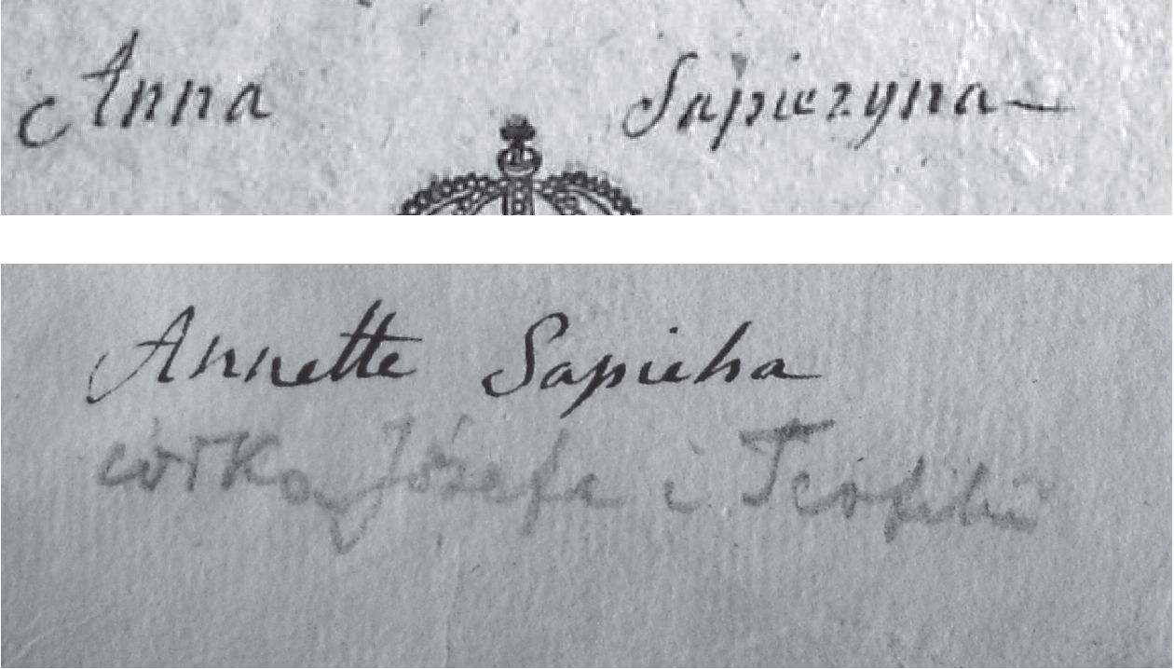
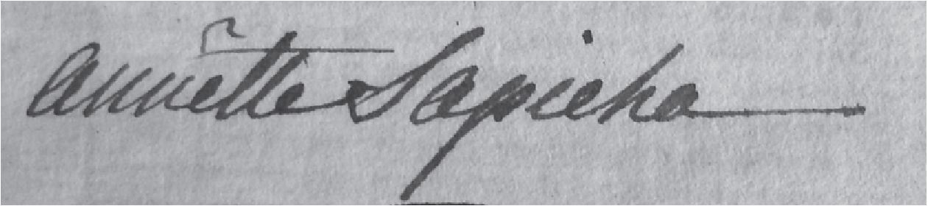
Stanisław Siess-Krzyszkowski
614
- Aleksandra Antoniego (syna Teofili) - 43 (z pierwszą, chronologicznie,
proweniencją; zapiski: Alexandre Prince Sapieha, Alexandre Pr. Sapieha);
- Anny Tekli Sapieżanki (córki Teofili, siostry Aleksandra) - 4 (zapiski: M.
Sapieha, MeUe de Sapieha, Mademoiselle de Sapieha);
- Anny Sapieżyny (żony Aleksandra) - 32 (z pierwszą proweniencją;
ekslibris - il. 4 oraz zapiski: AS - il. 6, Annette Sapieha5, A. Sapiezyna, Anna
Sapiezyna - il. 1);
- Anny Zofii Sapieżanki (późniejszej Adamowej Czartoryskiej) - 7 (pod-
pis: Annette Sapieha6, il. 2).
II. 1. Podpisy Anny Sapieżyny z Zamoyskich (pod drugim - błędna zapiska Władysła-
wa Sapiehy)
II. 2. Podpis Anny Zofii Czartoryskiej z Sapiehów
5 W kilku przypadkach przy podpisie ״Annette Sapieha” pojawiają się dopisane na początku
XX w. przez Władysława Sapiehę uwagi: ״córka Józefa i Teofili” (sygn. E 619/1, 4, 8, 10) lub
״późniejsza X. Adamowa Czartoryska” (sygn. A 20, H 120). Dopiski te wzajemnie się wyklu-
czają: córka Józefa i Teofili to Anna Tekla, siostra Aleksandra Antoniego, zaś Adamowa Czarto-
ryska to Anna Zofia, córka Aleksandra Antoniego i Anny z Zamoyskich. Ponadto Anna Tekla
zmarła w 1794 r., zaś część książek, na których znajdują się zapiski ״Annette Sapieha” to dzieła
wydane w latach 1798-1801. - Intersujące dopiski Władysława Sapiehy dotyczące Anny Tekli
umieszczone są w Essais de Montaigne, avec les notes de M. Coste (Londres 1754, sygn. E 619/5).
W t. V przy ״Annette Sapieha” dopisano: ״zmarła panną spaliła się przypadkiem była zaręczo-
na z ordynatem Zamoyskim Andrzejem” (w rzeczywistości z Aleksandrem Augustem, synem
Andrzeja), zaś w t. VII: ״zmarła panną spaliła się przypadkiem”. Według Polskiego słownika
biograficznego (t. 34, Wrocław 1993, s. 571) Anna Tekla zmarła na ospę.
6 Również i przy tym podpisie Władysław Sapieha dodał wprowadzające w błąd uwagi: ״Sio-
stra Aleksandra córka Józefa” (sygn. E 412, E 497, E 1656), ״córka Józefa” (sygn. E 571, E 572/1),
״córka Józefa i Teofili” (sygn. E 572/2). Wszystkie dzieła z tym podpisem wydane zostały po
r. 1794, czyli po dacie śmierci Anny Tekli Sapieżanki.
Relikty historycznych księgozbiorów sapieżyńskich w bibliotece krasiczyńskiej... 615
Dokładne ustalenie drogi, jaką książki z dawnych zbiorów sapieżyńskich
znalazły się w Krasiczynie, możliwe jest jedynie w odniesieniu do księgozbio-
ru Teofili Sapieżyny. W 1790 roku, po nagłej śmierci Augusta Dobrogosta
Jabłonowskiego, należące do niego dobra lachowieckie i teofilpolskie odzie-
dziczyła jego starsza przyrodnia siostra, Teofila Sapieżyna, krajczyna litewska.
W 1791 lub 1792 roku zamieszkała ona w pałacu teofilpolskim, w którym urzą-
dziła także własną bibbotekę. W 1816 roku dobra teofilpolskie i lachowieckie
odziedziczył wnuk Teofili - Leon Sapieha. Prawdopodobnie na jego polecenie
powstał pierwszy znany nam spis księgozbioru Teofili Sapieżyny: Katalog biblio-
teki teofilpolskiej spisany 1824 r.7 Księgozbiór liczył wówczas 927 tytułów w 1080
woluminach. W 1831 roku w odwecie za aktywny udział Leona w Powstaniu
Listopadowym wszystkie j ego dobra obj ęte zostały sekwestrem. Annie Sapieżynie,
wdowie po Aleksandrze Antonim, matce Leona, udało się jednak uzyskać doży-
wocie na skonfiskowanych dobrach teofilpolskich i lachowieckich8. Ich zarząd
powierzyła Anna Sapieżyna bratankowi, Janowi Zamoyskiemu (1802-1879).
W Archiwum Sapiehów w Lwowskiej Bibliotece Naukowej im. W. Stefa-
nyka (LBN) znajdują się dokumenty pozwalające odtworzyć historię teofilpol-
skiej części księgozbioru krasiczyńskiego, w tym poniższe pismo plenipotenta
Anny Sapieżyny, Filipa Piegłowskiego (1780-1859) z 30 VI1851 roku:
Do Kancellaryi Głównej Dóbr i Interesów JW. Hrabiego Jana Zamojskiego
Wiadomość o Bibliotece w Teofilpolu
- Przy Sekwestrze Dóbr w roku 1830/31 zapisano na Konfiskatę za przestępstwa
Xiçcia Leona następujące Książki:
- Mszał po łacinie drukowany 1
- Mszał po słowiańsku drukowany 1
- Ksiąg Genealogicznych Rodu Jabłonowskich
w łacińskim języku drukowanych9 63
- Różnych Ksiąg zapisanych do Sekwestru
bez tytułów lecz ogólnie w Summie 1279
Razem sztuk 1344
- W roku 1848 Kiedy Kancellarya Główna poleciła szczegółowy Spis Książek
i Planów W[ielmożnem]u [W.] Krzyżanowskiemu sporządzić, użył On do tego
P[an]a Oprządkiewicza, i nadesłał Spis do N[umer]u Kancell. 3056, który się tu
w oryginale dołącza. - Podług takiego Spisu miało się znajdować różnych Ksiąg
1270. - Genealogicznych Xiążąt Jabłonowskich 57 - Mapp i Planów 297.
7 LBN, zespół 103, dział II, teka 465.
8 Annie Sapieżynie udało się też uniknąć sekwestru należących do Leona dóbr wisznickich
(por. D. Tarasiuk, Wisznice Dzieje miasteczka i okolic do 1918 roku, wyd. 2 zm., Lublin 2010,
s. 18). Dobra należące do samej Anny Sapieżyny (m.in. Dobiesławice i Kozłówka) nie były objęte
sekwestrem.
9 Tabulae Iablonovianae, Amsterdam 1743, wyd. 2: Tabulae Jablonovianae, Norymberga 1748.
Stanisław Siess-Krzyszkowski
616
- Ze Spisu P. Oprządkiewicza JW. Hrabia zaznaczył czerwonym atramentem
w Katalogu Książek sztuk 369 i nieco Planów Rysunkowych, aby je można od-
zyskać i zwieść do Biblioteki Warszawskiej [Zamoyskich] jako do niej należące.
- Za przybyciem swojem do Teofilpola znalazłem wiele przedmiotów w drukach
nieobjętych Spisem P[an]a Oprządkiewicza które stanowiły liczbę Książek, znała-
złem także po kilka Tomów w jedną Książkę oprawione, a co stanowiło Książek tyle
ile Tomów; poregulowawszy takowe i kazawszy pooprawiać wszystkie Książki za
opłatą po gr. 8. od sztuki, znalazłem dostateczną liczbę na zwrócenie ilości ulega-
jącej Sekwestrowi, i na zwrócenie Książek należących do Biblioteki Warszawskiej.
- Następnie spisane zostały w Brulionach Katalogi najprzód zabrać się mających
Książek do Warszawy w liczbie sztuk 369. i Mapp Geograficznych znajdujących
się poszczególe w Kajetach sztuk 142. - Katalog taki dołączam pod N[umere]m
266 Dziennika Podróżnego. - Ponieważ w spisie P[an]a Oprządkiewicza znaj-
dowało się Planów 297. a wyjęto tylko i zamieszczono w Katalogu 142; reszta
przeto do niczego nieużyteczna, i do Sekwestru nie objęta pozostała w Bibliotece
w jedną tekę zapakowana do dalszej Dyspozycyi. Książki tym Katalogiem objęte,
zostały w osobnej szafie w Bibliotece ułożone, i pod dozór P[an]u [Marcinowi]
Popławskiemu Archiwiście oddane. - Pozostaje jeszcze przepisanie Katalogu na
czysto na jeden Exemplarz, gdy drugi oddany już został P[an]u [M.] Popław-
skiemu, a następnie zadysponowanie przewiezienia tych Książek (jak się zdaje
najwłaściwiej) do Pałacu w Kozłówce.
- Co do Katalogu ulegających Książek Konfiskacie, ten dołącza się tu pod N[u-
mer]em Dzień. Podr. 267. a w jednym Exemplarzu jest zostawiony P. [M.] Po-
pławskiemu Archiwiście. - Książki tym Katalogiem objęte są w oddzielnych
szafach ułożone i w nich oczekiwać będą ostatecznego swego przeznaczenia. -
Wypada Katalog na czysto przepisać do dalszego użytku.

[...]
Warszawa dnia 30 Czerwca 1851 r.
[Filip] Piegłowski10.
Wspomniany w punkcie 2. powyższego listu Spis ksiąg i planów znaj-
dujących się w bibliotece pałacowej teofilpolskiej11, sporządzony w 1848 roku,
w części dotyczącej książek obejmuje 637 pozycji, w tym trzy pozycje zbiorcze
(poz. 631 : ״Broszur w różnych językach 74”, poz. 632: ״Katalogów księgarskich 40”,
poz. 633: ״Kalendarzy polskich 7”), razem 762 tytuły w 1270 woluminach; nadto
w poz. 637: ״Tabulae Iablonovianae 57 sztuk”. W części dotyczącej map i planów
katalog obejmuje 70 tytułów (sztuk 297). W obu częściach katalogu podkreślone
zostały pozycje, które zdaniem Jana Zamoyskiego należało zabrać do Warszawy.
Jak wynika z listu Filipa Piegłowskiego, w 1831 roku zasekwestrowano
1279 woluminów, zaś w katalogu z 1848 roku wykazano tychże 1270, tylko
10 LBN, zespół 103, dział II, teka 328, k. 26-27 (zachowano pisownię oryginału, opuszczono
punkty 7 i 8 listu, poświęcone wyłącznie sprawie brakujących 13 egzemplarzy Tabulae Iablono-
vianae).
11 LBN, zespół 103, dział II, teka 328, k 29-60.
Relikty historycznych księgozbiorów sapieżyńskich w bibliotece krasiczyńskiej... 617
o 9 woluminów mniej. Można by więc sądzić, że w bibliotece prawie nic się
nie zmieniło. Odmienny obraz pokazuje szczegółowe porównanie katalogów
z lat 1824 i 1848. W rzeczywistości w ciągu 25 lat liczba tytułów zmniejszyła się
o 165 pozycji, choć liczba woluminów wzrosła z 1080 do 1270. Ten wzrost wy-
nikał z faktu włączenia do spisu Oprządkiewicza 345 egzemplarzy nakładów
różnych dzieł autorstwa Józefa Aleksandra Jabłonowskiego lub wydanych jego
sumptem, które znajdowały się w pałacu teofilpolskim. Jeśli odliczyć te egzem-
plarze, to stan księgozbioru w 1848 roku wynosił 762 tytuły w 928 tomach.
Dzięki adnotacjom w katalogu z r. 1824 wiadomo, że 52 tytuły przekazano
szkole teofilpolskiej przed rokiem 1830. Pozostałe 113 tytułów zostało zabra-
nych z Teofilpola, zapewne przez Annę Sapieżynę.
Jak wynikazlistu rządcy A. Czarneckiego do Kancelarii Głównej z 121185412,
nieobjęte konfiskatą książki z biblioteki teofilpolskiej umieszczono w opieczęto-
wanej skrzyni, którą wyekspediowano sanną 61 1854, ale nie do Warszawy, lecz
do pałacu Augusta Zamoyskiego (1811-1889) w Różance13. Tam nierozpakowana
skrzynia przeleżała kilka lat. Świadczy o tym notatka z 10 XI1859:
Stosownie do dyspozycyi JO. Anny Księżny Sapieżyny z dnia 14. Grudnia 1858.
odebrałem dla JO. Adama Ks. Sapiehy, pod swój klucz w Różance książki, mapy
geograficzne, dokumenta i obrazy z Teofilpola przywiezione i takowe w dwóch
pakach A. S. N. 1.80II moją pieczątką opatrzonych celem przewiezienia do Gali-
cyi, do dalszej dyspozycyi JO. Ks. Adama Sapiehy, w pałacu w Różance pod łaska-
wą opieką Wielmożnego Rządcy [Michała] Jasińskiego zostawiłem.
Różanka 10 Listopada 1859
J. Horoszkiewicz14.
Ostatecznie skrzynie wysłano z Różanki pod koniec stycznia 1860 roku.
Na skutek komplikacji celnych przesyłka dotarła do Krasiczyna dopiero
w maju15.
Książki pozostawione w Teofilpolu jako rozlicznie sekwestru spisane zosta-
ły w Katalogu biblioteki teofilpolskiej konfiskacie uległej16, obejmującym 551 po-
zycji w 1294 woluminach (w tym wszystkie pozycje wieloegzemplarzowe).
12 Ibidem, k. 139.
13 Równocześnie wysłano do Różanki skrzynię z papierami dóbr łobaczewskich. Papiery te
były własnością Jana Zamoyskiego (ibidem, k. 154).
14 Ibidem, k. 375.
15 Skrzynie z Różanki utknęły w austriackiej komorze celnej w Bełżcu. Powodem był brak
właściwych dokumentów przewozowych. Sprawa została załatwiona dopiero pod koniec kwiet-
nia 1860 r. (List Kancelarii Głównej Dóbr i Interesów JW. Hrabiego Jana Zamojskiego w War-
szawie do Administracji Centralnej Dóbr i Interesów J. OO. Książąt Sapiehów [w Krasiczynie]
z 26IV 1860, LBN, zespół 103, dział II, teka 328, k. nl.).
16 Ibidem, k. 61-76; kopia: k. 87-100.
Stanisław Siess-Krzyszkowski
618
Przynajmniej część z tych książek przekazano do Biblioteki Cesarskiej
w Petersburgu. Wskazują na to znajdujące się w Bibliotece Narodowej
w Warszawie (w zasobie rewindykatów) egzemplarze proweniencji teofilpol-
skiej, zapisane w wyżej wymienionym katalogu17. Książki objęte tym spisem
posiada też Biblioteka Naukowa Uniwersytetu im. Łomonosowa w Moskwie
(egzemplarz przekazany z Petersburga)18 i oczywiście sama Rosyj ska Biblioteka
Narodowa (dawniej Cesarska)19.
Książki przewiezione via Różanka do Krasiczyna spisane zostały w Kata-
logu zabrać się mających książek do biblioteki warszawskiej10. Obejmuje on 293
pozycje:
- nr 1 -226 to książki i broszury (369 woluminów) ,193 stare druki, Tl książek
z XIX st. oraz 6 rękopisów (poz. 44,49,129,152, 153, 154);
- nr 227-292 to atlasy, mapy i plany,
- nr 293 to Różne notaty o bibliotekach dawnych książąt i po części katalogi
tychże w teceponsowej złożone. Najprawdopodobniej pozycja ta jest powtórzę-
niem nru 154 katalogu: Księga w której się mieszczą różne notaty biblioteczne,
w tece związane.
Katalog książek nieobjętych konfiskatą posiada podwójną numera-
cję: w pierwszej kolumnie numer porządkowy, w drugiej numer katalogu
Oprządkiewicza21. Wyłącznie numery porządkowe mają broszury, katalogi
księgarskie i kalendarze, czyli pozycje zbiorcze we wspomnianym katalogu.
Sygnaturami odpowiadającymi temu sposobowi zapisu (il. 3) oznaczono 140
książek wydanych przed r. 1801 z obecnego zasobu krasiczyńskiego (wszyst-
kie tytuły zgodne z katalogiem książek nieobjętych konfiskatą). Oznacza to
brak 53 tytułów z 193 starodruków przesłanych do Krasiczyna w roku 1860.
Być może to część książek, których nie udało się ewakuować z Krasiczyna do
Krakowa w roku 1939. Egzemplarze te należy uznać za zaginione, podobnie
jak 5 z 6 przywiezionych z Teofilpola rękopisów22. Niestety do zaginionych
17 Lettres de madame la marquise de Pompadour, t. 2, Londyn 1772 (sygn. BN: XVIII.1.12695,
poz. 123 w Katalogu biblioteki teofilpolskiej konjiskacie uległej); Voltaire, Histoire de fenni, Londyn
1775 (sygn. BN: XVIII.2.14140, poz. 114 w Katalogu biblioteki teofilpolskiej konfiskacie uległej).
18 Poesie del Signor Abbate Pietro Metastasio, t. 3, Londyn 1774 (poz. 18 w Katalogu biblioteki
teofilpolskiej konfiskacie uległej).
19 LArt d’aimer, et poésies diverses de M. Bernard, Paryż ok. 1775 (poz. 47 w Katalogu biblio-
teki teofilpolskiej konfiskacie uległej).
20 LBN, zespół 103, dział II, teka 328, k. 77-86; kopia I: k. 108-117; kopia II: ibidem, teka 379,
k. 159-168.
21 Taką podwójną numerację znajdujemy też w Katalogu biblioteki teofilpolskiej konfiska-
cie uległej, ale wydaje się, że nie była ona przeniesiona na egzemplarze objęte tym katalogiem.
W każdym razie nie ma takich oznaczeń na książkach teofilpolskich pochodzących z Rosyjskiej
Biblioteki Narodowej (por. przypisy 17,18,19).
22 jedyny zachowany do dziś rękopis teofilpolski, L’Inoculation du bon Sens (sygn. 49/218)
znajduje się w LBN (zespół 103, dział IX, teka 843).
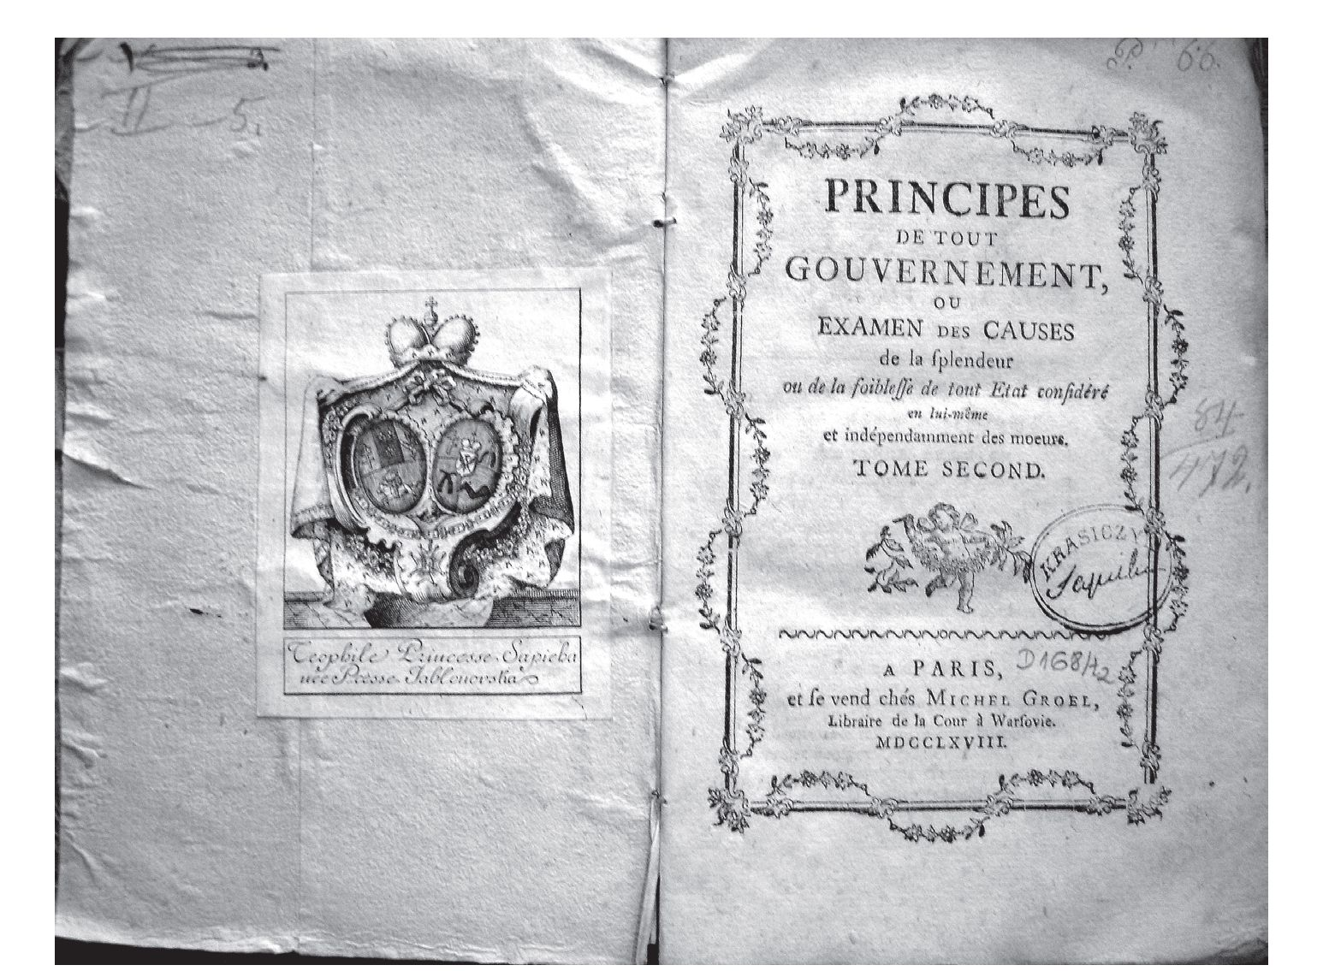
Relikty historycznych księgozbiorów sapieżyńskich w bibliotece krasiczyńskiej... 619
trzeba dołączyć także tekę zatytułowaną Księga w której się mieszczą różne no-
taty biblioteczne, choć nie można wykluczyć, że z tej teki pochodzą: Katalog
biblioteki lachowieckiej (przed r. 1805)23 oraz Regestr bibliotekipodhoreckiej [...]
roku 1797 spisany24. Z całą pewnością zaginęły natomiast katalogi ujęte przez
Oprządkiewicza w poz. 634 i 635: Catalogus bibliothecae Lachoviense 1752
oraz Specimen catalogi librorum bibliothecae Jablonovianum qu[a]e Lachodum
[Łahodów?] est 175715.
II. 3. Znaki własnościowe bibboteki teofilpolskiej: w lewym górnym rogu sygnatura V_3
(szafa_półka) zmieniona na II_5, pośrodku ekslibris Teofili Sapieżyny, na karcie tytuło-
wej sygnatura 84/472 z Katalogu zabrać się mających książek do biblioteki warszawskiej
Nie wiadomo, co stało się z teofilpolskimi zbiorami kartograficznymi
przywiezionymi do Krasiczyna w 1860 roku. W katalogu biblioteki z końca
XIX w. nie ma działu kartograficznego, nie ma też owych map w zbiorze krasi-
czyńskim na Wawelu. We współczesnym księgozbiorze krasiczyńskim znajduje
się za to 20 tytułów proweniencji teofilpolskiej nieujętych w Katalogu zabrać
23 LBN, zespół 103, teka 379, k. 1-46.
24 Ibidem, k. 47-72.
25 Pozycje 152 i 153 w Katalogu zabrać się mających książek do biblioteki warszawskiej.
Stanisław Siess-Krzyszkowski
620
się mających książek do biblioteki warszawskiej. Jest to prawdopodobnie część
z książek zabieranych w różnych okresach z Teofilpola przez Annę Sapieżynę.
Zdecydowana większość książek teofilpolskich posiada też sygnaturę typu
szafa_półka (il. 3), dlatego bez większego ryzyka sygnatury te można przypisać
bibliotece teofilpolskiej. Samą sygnaturą szafa_półka oznaczone jest 20 tytułów,
co powiększa do 161 liczbę tytułów teofilpolskich zachowanych w bibliotece kra-
siczyńskiej26.
Osobny problem stanowią druki z innymi niż teofilpolskie prowenien-
cjami sapieżyńskimi: Jana Fryderyka Sapiehy, Aleksandra Antoniego Sapiehy,
Anny Tekli Sapieżanki, Anny Sapieżyny i Anny Zofii Sapieżanki (późniejszej
Adamowej Czartoryskiej). Najbardziej prawdopodobne wydaje się, że są to
dzieła z księgozbioru Anny Sapieżyny, który w znacznej części był dziedzic-
twem po mężu, Aleksandrze Antonim, zmarłym w 1812 roku. Nie wiemy, gdzie
znajdowała się biblioteka Anny Sapieżyny - być może w pałacu w Kozłówce
(Sapieżyna była jego właścicielką w latach 1800-1836) lub pałacu na Nowym
Świecie w Warszawie (był własnością księżny wiatach 1802-1839). Na Warszawę
wskazuje notatka bibliotekarza Czartoryskich, Karola Druziewicza, z 10 VIII
1878: ״W Krasiczynie [odzyskać?, skopiować?] - Spisy [...] p[o] S. p. Xiçznie
Annie Sapiezynie, jej Biblyoteki i rzeczy wszelkich, jakie zabrała z Warszawy do
Krasiczyna”27. Ale miała też księżna bibliotekę w Dobiesławicach (powiat kazi-
mierski, dawniej pińczowski), o którym to księgozbiorze znajdujemy w ręko-
pisach Biblioteki Czartoryskich następującą wzmiankę z 1841 roku: ״Katalog
książek JO Księżny Pani [Anny Sapieżyny], tamże ręką własno [!] Księżnej
w Dobiesławicach/ jest dzieł 716 [...]”28. W bliżej nieznanych obecnie okolicz-
nościach księgozbiór Anny Sapieżyny trafił do Krasiczyna - prawdopodobnie
przed 1852 rokiem, co zdaje się potwierdzać zdanie z listu Leona Sapiehy do
Anny Sapieżyny z 20 V 1852 (po pożarze zamku krasiczyńskiego, 9 lat przed
sprowadzeniem biblioteki teofilpolskiej): ״Do baszty szlacheckiej [w której znaj-
dowala się biblioteka] że sklepiona ogień nie doszedł. Co do mamy rzeczy: książ-
ki, ryciny i rysunki wyratowane [...]”29.
Jak wspomniałem wyżej, znaczną część biblioteki Anny Sapieżyny sta-
nowiły księgozbiory odziedziczone po zmarłym w 1812 roku Aleksandrze
Antonim - a więc i książki z biblioteki kodeńskiej Jana Fryderyka Sapiehy.
Do księgozbioru księżny Anny przeszła też część biblioteki w Wisznicach30.
26 Kwerenda nie objęła druków wydanych po 1801 r.
27 Biblioteka Czartoryskich (dalej BCzart), rkps 12271, k. nl., Czynność - w podroży do prze-
mysia [sic] i Krasiczyna p[rzez] Druziewicza, d. 10 Sierp: 1878.
28 BCzart, rkps 12236, k. nl., Spisy rzeczy księżnej Sapieżyny, Rok 1841, punkt 5.
29 BCzart, rkps 71431.14, k. nl.
30 Wisznice, ulubiona siedziba Aleksandra Antoniego, należały do Sapiehów od początku
XVI w. do r. 1833 (por. D. Tarasiuk, op. cit., s 13-18).

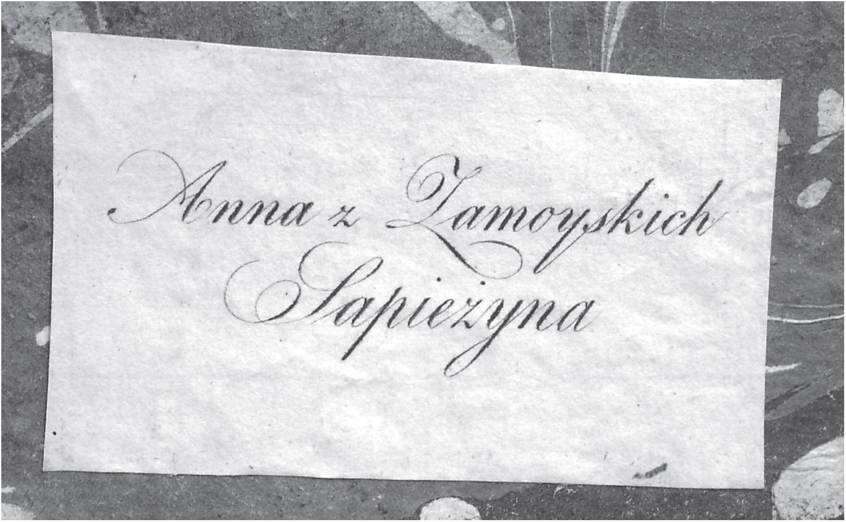
Relikty historycznych księgozbiorów sapieżyńskich w bibliotece krasiczyńskiej... 621
Kiedy powstała ta biblioteka, nie wiadomo. Pod koniec XVIII w. liczyła ona
co najmniej 168 tytułów31. W sierpniu 1813 przeprowadzono w Wisznicach
inwentaryzację. Dzięki zapiskom oficjalisty Witkowskiego na kartach poszczę-
gólnych egzemplarzy (il. 5) do ksiąg z proweniencjami sapieżyńskimi można
doliczyć dalsze 42 tytuły.
II. 4. Ekslibris Anny z Zamoyskich Sapieżyny

4. if.

Mi
- 5. Zapiska oficjalisty Witkowskiego na karcie przedtytułowej Commentarii de rebus
pertinentibus adAng. Mar. S. R. E. cardinalem Quirinum (Brescia 1749)
31 Biblioteka Jagiellońska, rkps Przyb. 202/61, Książki Józefkowi [prawdopodobnie Józef Sa-
pieha, mąż Teofili] oddane 1787 roku, k. ni. Jest to spis sporządzony przez Teofilę Sapieżynę,
obejmujący 18 tytułów, w tym 11 ״Z ksiąg wisznic[kich]”. Przy książkach z Wisznic wpisano
sygnatury; ostatnia pozycja, Tobiasz wyzwolony, posiada sygnaturę 168.
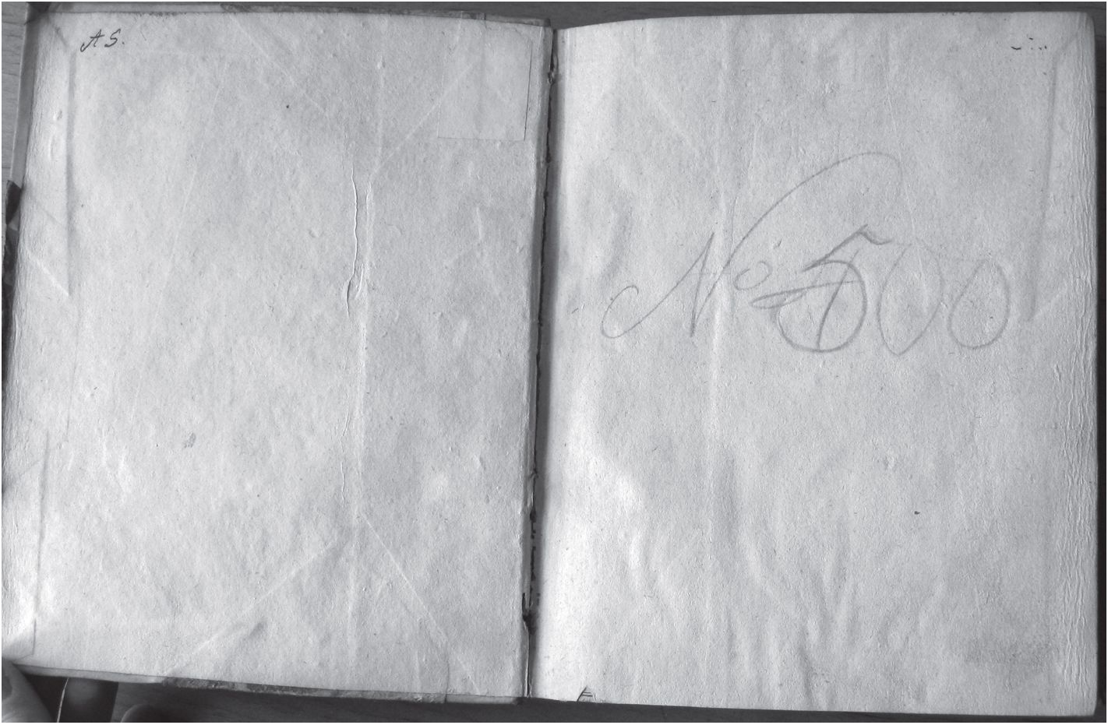
Stanisław Siess-Krzyszkowski
622
Teofila Sapieżyna odziedziczyła po śmierci brata, Augusta Dobrogosta
Jabłonowskiego, zgromadzone przez ich ojca, Józefa Aleksandra Jabłonowskiego,
biblioteki - lachowiecką i podhorecką. Katalogi obu bibliotek, sporządzone na
jej polecenie, znajdują się w LBN32. Porównanie charakterystycznych starych sy-
gnatur książek z biblioteki krasiczyńskiej (il. 6) z katalogiem biblioteki podho-
reckiej ujawniło 212 tytułów pochodzących z tego księgozbioru. Część z książek
Podhoreckich posiada późniejsze proweniencje sapieżyńskie, a to:
- Aleksandra Antoniego Sapiehy - 11;
- tegoż z zapiską donacyjną dla Towarzystwa Warszawskiego Przyjaciół
Nauk (TWPN) - 2;
- z biblioteki wisznickiej - 11;
- Anny Sapieżyny - 5 tytułów.
- 6. Sygnatura biblioteki podhoreckiej na karcie ochronnej Bellum Scythico-Cosaci-
cum Joachima Pastoriusa (Gdańsk 1652). W lewym górnym rogu monogram Anny
Sapieżyny: AS
Wynika z tego, że Teofila Sapieżyna przynajmniej część biblioteki pod-
horeckiej przekazała Aleksandrowi Sapieże, a zapiski donacyjne Aleksandra
na rzecz TWPN świadczą o tym, że stało się to jakiś czas przed 1810 rokiem.
32 Są to wspomniane wyżej: Katalog biblioteki lachowieckiej (przed r. 1805, LBN, zespół 103,
teka 379, k. 1-46) oraz Regestr biblioteki podhoreckiej J.O. Ks[ięż]nej Imci Teofili z książąt Ja-
błonowskich Sapieżynej Krajczynej W[ielkie]go Ks[ięs]twa Lit[ewskieg]o. W miesiącu 8brze roku
1797 spisany (ibidem, k. 47-72).
Relikty historycznych księgozbiorów sapieżyńskich w bibliotece krasiczyńskiej... 623
Niestety nie udało się ustalić, kiedy dokładnie i dokąd sprowadzono księgo-
zbiór z Podhorców. Może do Wisznic? Egzemplarze z biblioteki podhorec-
kiej trafiły do Krasiczyna najprawdopodobniej jako część księgozbioru Anny
Sapieżyny.
W księgozbiorze krasiczyńskim jest też kilkanaście dubletów z bibliote-
ki puławskiej Czartoryskich. Na niektórych dubletach znajdujemy naniesione
ołówkiem numery zgodne z Katalogiem duplikat biblioteki puławskiej (Puławy
1829) oraz wycenę jednostkową druków. Książki te mogły być zakupione na
polecenie Anny Sapieżyny na aukcji w grudniu 1829 roku, co jest o tyle praw-
dopodobne, że na kilku z nich znajduje się podpis księżnej Anny33.
Jak widać ważną część historycznego księgozbioru krasiczyńskiego (bli-
sko 500 tytułów) tworzą relikty dawnych bibliotek sapieżyńskich: przede
wszystkim Teofili Sapieżyny w Podhorcach i Teofilpolu, w mniejszym stopniu
Jana Fryderyka Sapiehy w Kodniu i Sapiehów w Wisznicach. Przetrwały one
do dzisiaj dzięki decyzjom i staraniom Anny Sapieżyny.
Analiza proweniencji księgozbioru krasiczyńskiego pozwala też na uści-
ślenie niektórych faktów z historii dawnych zbiorów sapieżyńskich:
- Donacja Aleksandra Antoniego Sapiehy dla TWPN to obok biblioteki
kodeńskiej i jego własnych zbiorów34 także jakaś część biblioteki podhoreckiej.
Okazuje się też, że nie wszystkie książki przeznaczone dla Biblioteki TWPN
ostatecznie do niej trafiły - w bibliotece krasiczyńskiej to sześć tytułów35.
33 Oprócz dubletów znajdujemy też w zbiorze krasiczyńskim ponad 120 tytułów pocho-
dzących z biblioteki puławskiej Czartoryskich (głównie poloników) niewystawionych na aukcję
w 1829 r. W 1853 r. bibliotekę puławską ewakuowano z Sieniawy do Krasiczyna, gdzie paki
z książkami znajdowały się do 1856 r. (K. Buczek, Z przeszłości Biblioteki Muzeum XX. Czartory-
skich, ״Przegląd Biblioteczny” 1936, r. X, s. 194). Prawdopodobnie wówczas jakaś część książek
puławskich (może któraś z pak) została włączona do zbiorów krasiczyńskich. Niektóre z tych
książek (42 tytuły) odzyskał w 1878 r. wspomniany już wcześniej Karol Druziewicz, bibliotekarz
Czartoryskich (BCzart, rkps 12236, teka Krasiczyn, k. nl., Spis książek i broszur, jakie otrzy-
małem w Krasiczynie, jako zwrot bibliotece Księcia Władysława Czartoryskiego, bo pochodzące
niegdyś zpuław [!], w dniu 20 sierpnia 1878 r.). Wśród książek puławskich są również egzempla-
rze z biblioteki poryckiej. Szczególnie interesujące są te z bibliograficznymi notkami Tadeusza
Czackiego (sygn. A 437, A 483, A 626, A 631, A 715, F 1039).
34 H. Domańska, Z dziejów biblioteki kodeńskiej Sapiehów, ״Z Badań nad Polskimi Księgo-
zbiorami Historycznymi” 1975,1.1, s. 115-116.
35 Nieprzekazane TWPN książki z adnotacją donacyjną Aleksandra Antoniego Sapiehy znaj-
dują się także w innych bibhotekach, na przykład w Bibbotece Muzeum Narodowego w Krakowie
(Bibhoteka Czapskich), w Bibbotece UAN im. W. Stefanyka we Lwowie czy w Bibliotece Kórnickiej
PAN. Ciekawy przykład znajdujemy w artykule Tatiany Iljuszeczkiny Polonica w kolekcji książek
europejskich syberyjskiej biblioteki akademickiej, ״Z Badań nad Książką i Księgozbiorami Histo-
rycznymi” 2015, t. 9, s. 61-82; na s. 78-79 autorka opisuje egzemplarz Kroniki Sarmacyjej Europ-
skiej Gwagnina (Kraków 1611) z bibhoteki kodeńskiej, który Stanisław Kossecki otrzymał w Wil-
nie ״od Leosia Sapiehy”. Pod zapiską Kosseckiego i obok niej widać pozostałość zapiski donacyjnej
Aleksandra Antoniego Sapiehy: ״Ex Libris Alexandri Principis Sapieha/ [...] anno”.
Stanisław Siess-Krzyszkowski
624
- Książki z biblioteki podhoreckiej przekazane TWPN dzieliły losy
donacji. Niektóre z nich mogą znajdować się w Bibliotece Uniwersyteckiej
w Warszawie (wśród części Biblioteki TWPN pozostawionej w 1832 r. dla
Biblioteki Rządowej oraz wśród tzw. darów Najjaśniejszego Pana, przeka-
zanych tejże bibliotece w latach 1840-1842 i 1863)36, zaś druki obce z XVII
i XVIII w. mogą znajdować się w Bibliotece Narodowej (wśród ocalałej z pożo-
gi wojennej części rewindykowanej Biblioteki TWPN)37. Nadal pewna liczba
dzieł z donacji (wcale niemała) znajduje się w Rosyjskiej Bibliotece Narodowej
wśród ksiąg TWPN niezwróconych w ramach rewindykacji38. We wszystkich
przypadkach należy poszukiwać ksiąg podhoreckich wśród egzemplarzy do-
nacyjnych niepochodzących z biblioteki kodeńskiej.
- Powtarzane od czasów Radziszewskiego informacje o przyłącze-
niu przez Teofilę Sapieżynę biblioteki lachowieckiej do teofilpolskiej a także
o późniejszym włączeniu obu do zbiorów Biblioteki Ordynacji Zamojskiej39
nie znajdują potwierdzenia. Porównanie katalogu teofilpolskiego z lacho-
wieckim40 wykazuje, że oba księgozbiory stanowią zupełnie odrębne kolek-
cje. Nawet jeśli biblioteka lachowiecka była sprowadzona do Teofilpola, to nie
została połączona z księgozbiorem Teofili Sapieżyny. Pewne światło na losy
biblioteki lachowieckiej, pozostałej po przekazaniu jej części Gimnazjum
Krzemienieckiemu, może rzucać sporządzone w 1816 r. po śmierci Teofili
Sapieżyny Opisanie pałacu teofilpolskiego [!] i rzeczy znajdujących się w tymże41.
36 M. Cubrzyńska-Leonarczyk, Stare druki z książnic radziwiłłowskich w zbiorach Biblioteki
Uniwersyteckiej w Warszawie. Komunikat o stanie badań proweniencyjnych, ״Rocznik Biblioteki
Narodowej” 2011, t. XLI, s. 107-108.
37 S. Siess-Krzyszkowski, Książki z bibliotek kodeńskich Jana Fryderyka i Konstancji Sapiehów
w zbiorach polskich, [w:] EepacufiücKix KHiza3Ôopu npaôneMH i nepcneKmuau dacnedaeatmx.
Mamapbumu i dannadu MiMHapoduaü HaeyKoea-npaKmbiHHaü Kanfiepanąbii. Bpacm, 31 Max -
3 H3peeux 2012 aoda, nafl arynbHań paflaicubwn M.B. HiicanaeBa. BpacT, 2013, s. 425-426.
38 Canezuana. KnuMHoe coópanue poda Canez. Canezuxna. KHUza3Óop poôy Canezay, nofl
Hay^Hoń peflaKuneił H.B. HwKonaeBa, T.M. Poiumhom, CD, Mmhck, 2011. Katalog obejmuje 250
pozycji, z czego ponad 200 to donacja Aleksandra Antoniego Sapiehy dla TWPN, w tym także
książki z biblioteki podhoreckiej; np. poz. 152: Elegantiarum Aldi Manutii flores, Paryż 1695
(sygn. podhorecką: N° 213); poz. 168: Nova Polonica [...] nec non de jure patronatus, Kolonia
1728 (sygn. podhorecką: N° 382).
39 E Radziszewski, Wiadomość historyczno-statystyczna o znakomitszych bibliotekach i archi-
wach publicznych i prywatnych [...] w Królestwie Polskiem, Galicyi, W. Ks. Poznańskiem i Zachód-
nich guberniach Państwa Rossyjskiego, Kraków 1875, s. 37-38,83-84. Informacje te powtórzyłem
niestety we wstępie do katalogu starych druków poloników w bibliotece krasiczyńskiej (por.
przypis 1).
40 Katalog biblioteki lachowieckiej, LBN, zespół 103, dział II, teka 379, k. 1-46 (katalog spisa-
ny przed przekazaniem części księgozbioru Gimnazjum Krzemienickiemu w r. 1805). Obejmuje
3841 tytułów w 5621 woluminach.
41 LBN, zespół 103, dział II, teka 531.
Relikty historycznych księgozbiorów sapieżyńskich w bibliotece krasiczyńskiej... 625
Na ostatniej karcie Opisania zamieszczony został Regestr pak, kufrów i skrzyń
mających się odesłać do Warszawy. Regestr... otwierają paki z książkami - sztuk
- Można przypuszczać, że są to paki z książkami lachowieckimi, przywiezione
do Teofilpola po 1805 roku i nierozpakowane aż do roku 1816, kiedy to Anna
Sapieżyna poleciła wysłać je do Warszawy, być może do Biblioteki Ordynacji
Zamojskiej. Natomiast część teofilpolskiej biblioteki pałacowej nieobjęta se-
kwestrem trafiła w całości w 1860 r. do Krasiczyna42.
42 Sądzę, że wyjaśnia to wszystkie znaki zapytania postawione w sprawie biblioteki teofil-
polskiej przez p. Urszulę Paszkiewicz na s. 661 jej cennego dzieła Cathalogus cathalogorum.
Inwentarze i katalogi bibliotek z ziem wschodnich Rzeczypospolitej od XVI wieku do 1939 roku.
Spis scalony, poprawiony i uzupełniony, t. 2, Warszawa 2015.

